嶺東科技大學99學年度碩士班招生考試試題
准考證號碼：□□□□□□□□
視覺傳達設計概論

- 可使用任何繪圖工具

※必答題
共兩題，分別為「創作題」乙題(30分)與「看圖評述」乙大題(含三小題，每題10分)，兩題共計總分60分。

※選答題
共四題問答題，請考生自行選取其中兩題作答，每一題各20分，共計總分40分。

注意︰請儘可能以條列的方式作答。題目可以不抄，但題號要寫清楚。

-----------------------------------------------------------------------------------------

※、【必答題】，共兩題

一、創作題，30分
下列有一張台灣觀光節的海報草圖提供給您參考？請您利用手上現有之工具，也為台灣繪製一件10 × 14公分，題目為「2010，TAIWAN IMAGE」的海報草圖。

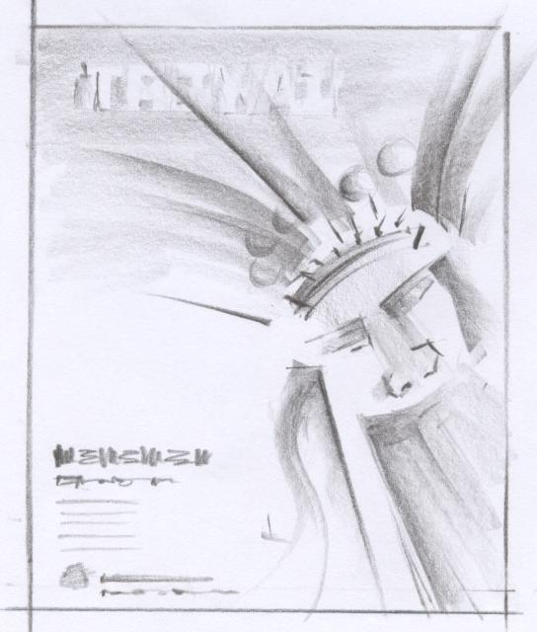

二、看圖評述(共3小題)，每1小題佔10分，本大題共佔30分
請將下列三張圖片，就你所知道的給予評述。
作答提示：評述內容可以是歷史的、也可以是原理；也許是評論、或許是你的直覺。作答內容不拘，但文字敘述儘量勿超過100字，請注意條理及修辭。評分重點在所敘述之知識、常識與寫作能力。

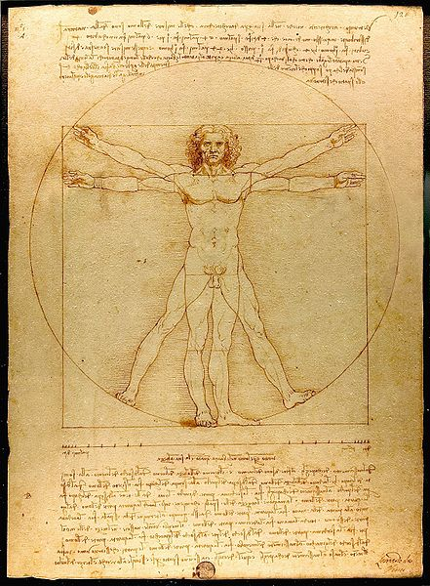  二之一 | 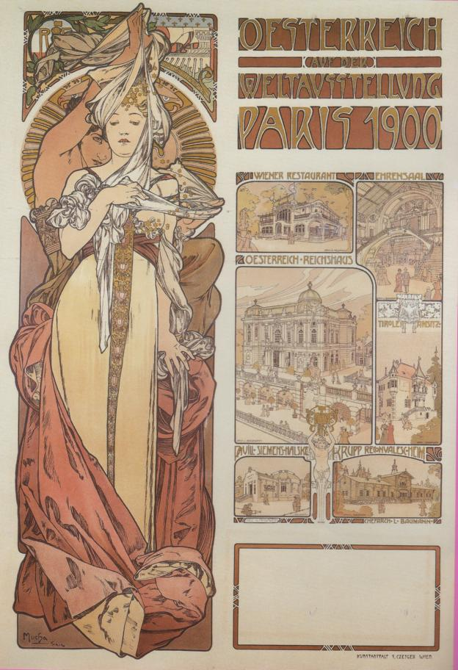  二之二 | 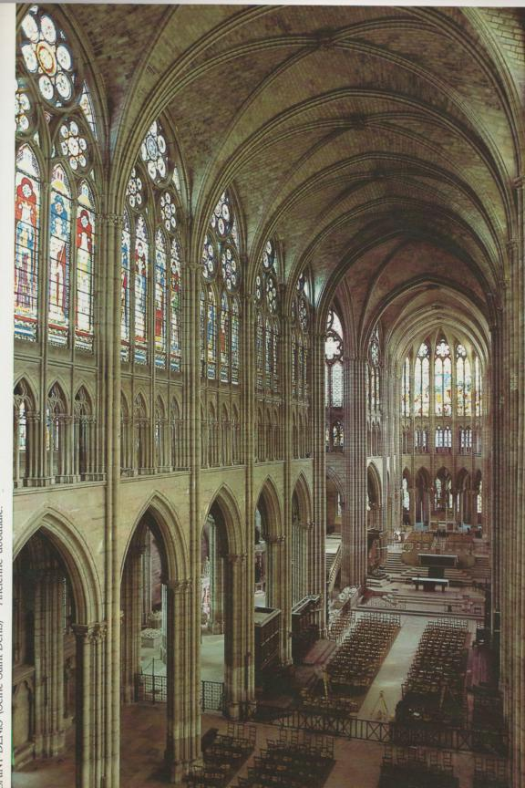  二之三

※、【選答題】，問答題共四題，請自行選取其中兩題作答(每題20分，共計40分，選答兩題以上者，第三題開始不計分)︰

三、影響視覺美的主、客觀因素，除了作品的內容外；另外在形式上，視覺美被總結成若干形式法則。請評述本題所列下圖具備了那些形式法則。

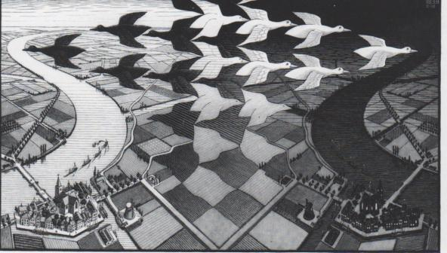

四、我們常常可以聽到「普普風」這一個名詞，請問您知道「普普風」的實質內涵？它與1960年代所流行的「普普主義」(POP ART)又有何不同？若您知道，請陳述之。

五、請舉出可以在平面上產生立體感的方法或技法，並以簡圖畫出。

六、請說明Bauhaus由何人、何時、何地創立？Bau與haus的原始意義為何？
答案︰
（試題結束）

